NOME: Nº: 6º ANO:

ATIVIDADES AVALIATÓRIA DE HISTÓRIA -27/04 À 04/05/2020 –
PROFª RENATA

1-De acordo com a História tradicional, o fato que marca a passagem da Pré-História para a História é
(a) o domínio do fogo.
(b) a descoberta da agricultura.
(c) a invenção da escrita.
(d) o uso das pinturas rupestres.

2-História é a ciência que:
(a) estuda os acidentes históricos e geográficos do planeta Terra.
(b) se fundamenta unicamente em documentos escritos.
(c) estuda os acontecimentos do passado dos homens utilizando-se dos vestígios que a humanidade deixou.
(d) estuda os acontecimentos presentes para prever o futuro da humanidade

3-Observe a imagem:
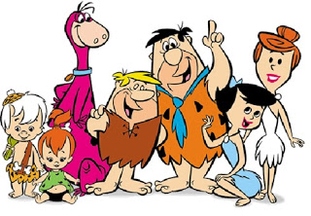
Você gosta do desenho dos Flintstones? Eu gosto! Mas, após estudarmos a Pré-História, podemos afirmar que a imagem ao lado apresenta algumas informações incorretas. Baseando-se nos seus conhecimentos e nas nossas aulas, a informação mais errônea que a imagem nos mostra é
(a) as pessoas de pés descalços, pois na Pré-História não se andava sem calçados.
(b) o dinossauro doméstico, visto que humanos e dinossauros não viveram na mesma época na Terra.
(c) o uso de peles de animais como vestimentas para proteger do frio.
(d) o uso do fogo, pois todos os povos na Pré-História dominavam o fogo.

4-Sabendo que Cultura Material é o conjunto de objetos, e cultura imaterial é tudo aquilo que é produzido pelo ser humano e não pode ser pego, enumere corretamente:
( 1 ) CULTURA MATERIAL
( 2 ) CULTURA IMATERIAL
( ) tecidos
( ) danças
( ) brincadeira de roda
( ) habitações
( ) festas
( ) instrumentos de trabalho
( ) meios de transporte
( ) como fazer uma comida

5-Observe a imagem:
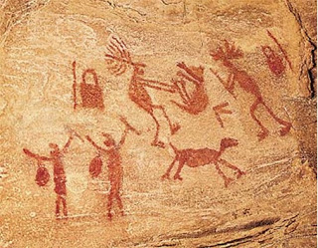
Ela representa as pinturas rupestres, que são
(a) pinturas feitas por colonizadores portugueses que chegaram ao Brasil no século XVI.
(b) pinturas feitas por europeus que chagaram ao Brasil com a expedição de Cabral.
(c) pinturas feitas em paredes, tetos e outras superfícies de cavernas e abrigos rochosos.
(d) pinturas sem valor algum para a humanidade.

6-Os homens nômades estavam sempre a procura de alimentos, como afirma o professor Domingos Teles (Cpaco, MAC, SME), pois os mesmos não tinham a técnica da agricultura, com isso a vida era mais difícil ainda. A expectativa de vida era entre 18 e 20 anos. Qual foi a grande revolução que mudou essa condição de vida do homem Pré-Histórico?
(a) A Revolução Industrial
(b) A Revolução Ambiental
(c) A Revolução Comportamental
(d) A Revolução Agrícola

7-Leia o texto abaixo depois responda às perguntas:
Os idosos
Envelhecer é uma grande vitória. Significa estar vivendo há muito tempo, já ter passado por várias experiências e testemunhado inúmeros acontecimentos. Conviver com os idosos é um privilégio, pois temos a possibilidade de partilhar toda essa memória, esse conhecimento acumulado sobre o mundo.
Para a história, os idosos significam uma oportunidade única para recuperar informações sobre o passado. Mais do que isso, é a chance de preservar testemunhos e experiências de sujeitos que, em sua memória, nunca tiveram a oportunidade de registrar seu modo de vida, sua história.
Ao trabalhar com o relato de pessoas idosas, o historiador estará utilizando uma fonte:
(a) Oral
(b) Textual
(c) Visual
(d) Mídia interativa

8-Os primeiros homens do gênero homo, do qual fazermos parte, originaram-se há cerca de 2 milhões de anos. Eram nômades, caçadores e coletores, utilizavam instrumentos rústicos, de pedra, ossos e madeira. A tirinha abaixo representa um importante passo no desenvolvimento da humanidade. Identifique-o:
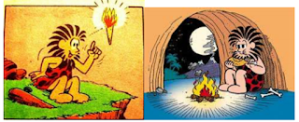
(a) Abrigo em cavernas
(b) Descoberta do fogo
(c) Uso de armas
(d) Roupas de pele

9-Sobre Cultura, podemos dizer que
(a) não há cultura superior a outra, e sim culturas diferentes.
(b) os brancos têm cultura superior a dos negros.
(c) a cultura dos negros é melhor que a dos índios.
(d) os povos de hoje têm cultura superior a dos povos antigos.

10-A Disciplina que estuda os acontecimentos antigos, para uma melhor compreensão do presente é
(a) a Matemática.
(b) o Inglês.
(c) a História.
(d) a Geografia

